**需求规格说明书**

# 引言

## 项目背景

国税局目前有正在使用的办公自动化系统和自身门户网站和订餐系统等其它系统；但这几个系统之间没有关联，而且系统比较旧升级维护困难；以致使用不方便。基于上述情况，国税局想建设一个新系统将办公、办税、门户、及其它业务系统整合起来的系统——国税协同办公平台。新系统中包括日常使用的办公自动化系统OA，在线学习，行政服务系统，纳税服务，个人空间这5个子系统。

纳税服务子系统是办税PC前端或移动端的后台管理系统，主要包括的功能有角色管理、系统用户管理、信息发布管理、投诉受理、纳税咨询、易告知、服务预约、服务调查等模块。

## 项目目的

将国税局的各个分散的系统集合成一个协同平台并添加其它新子系统方便用户统一使用。

## 项目期望

实现统一的协同平台；方便系统管理员统一管理各个系统；同时也方便国税局各个部门科室的用户更多地利用信息化系统来工作。

# 纳税服务功能描述

## 系统功能模块图



## 功能模块说明

在本需求中主要实现纳税服务子系统，并将其管理模块添加发布的信息展示在个人工作台。在系统权限方面将根据系统的角色管理模块配置的角色进行限定访问系统。系统中将5个子系统分别作为5个权限，每个角色可动态从5个权限中选择；进入每个子系统需要相对应的权限。一般系统将配两类角色；分别是“一般用户”和“管理员”，一般用户只能查看个人工作台，而点击纳税服务后将弹出信息提示用户“权限不足；不能访问！请与管理员联系。”管理员角色可以查看个人工作台和操作纳税服务。

## 首页

### 界面描述

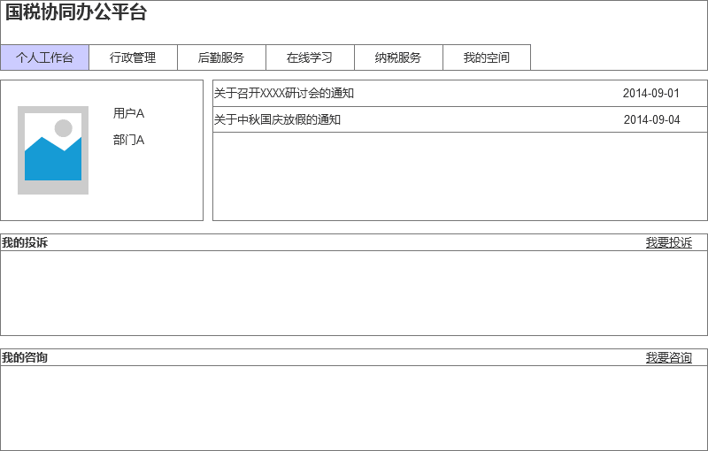

### 功能说明

在首页中有个人工作台和其它子系统，在本需求中主要阐述个人工作台和纳税服务。在个人显示当前用户的日常待办和其它信息。

个人工作台由个人信息、信息列表、我的投诉、我的咨询、我的预约等信息模块。个人信息显示当前登录用户的头像、名称、所在部门；信息列表显示从纳税服务中添加发布的信息（通知公告、政策速递、纳税指导）；我的投诉显示当前用户曾经投诉的内容，点击弹出页面显示投诉内容和管理员的回复处理内容；我的咨询显示当前用户曾经咨询过的内容，点击弹出页面显示咨询内容和管理员的回复处理内容。

## 角色管理

### 界面描述

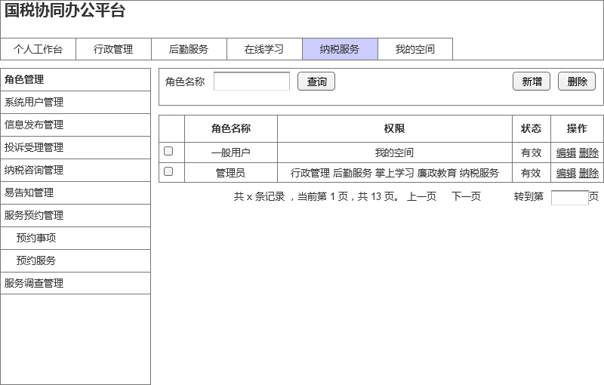

图 1 系统用户管理原型界面

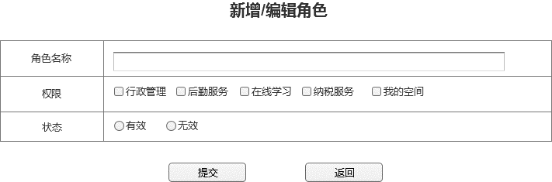

图 2 系统用户管理原型界面

### 功能说明

**角色管理**：可以根据角色名称查询系统用户；在页面中点击“新增”可以添加用户、点击删除可以批量删除选中的用户。在角色列表中显示角色名称、权限、状态、操作；其中操作列中包括编辑、删除两个功能；点击“编辑”则编辑角色信息，删除则删除该角色。

**编辑角色**：编辑页面包括角色名称、权限列表（可复选多个权限）、状态（有效、无效）。

## 系统用户管理

### 界面描述

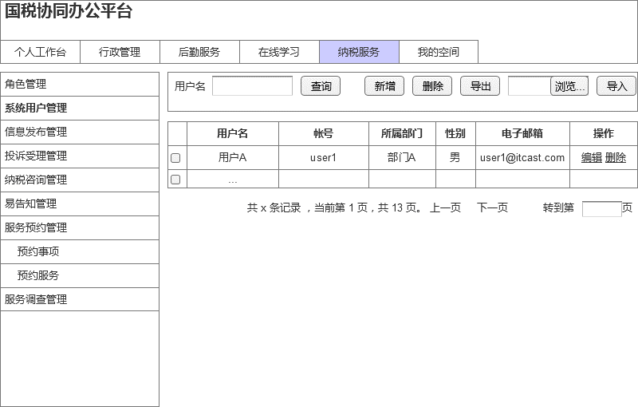

图 3 系统用户管理原型界面

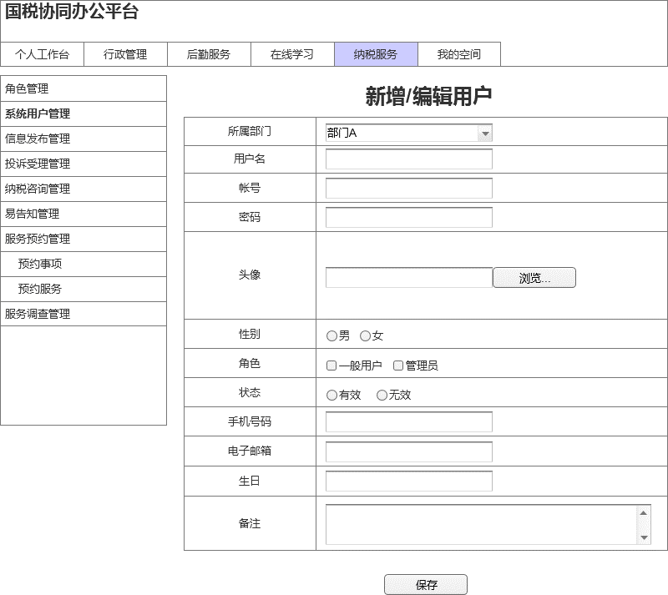

图 4 编辑用户原型界面

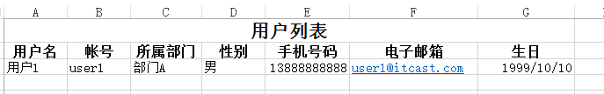

图 5导入用户列表excel文件模版

### 功能说明

**用户管理**：可以根据用户名查询系统用户；在页面中点击“新增”可以添加用户、点击删除可以批量删除选中的用户。“导出”则导出所有的用户列表到excel文件中并弹出下载提示框给用户下载；“导入”将需要用户将本地的用户列表按照一定格式将excel中的用户导入到系统中（导入用户的密码默认为123456）。在用户列表中显示用户名、帐号、所属部门、性别、电子邮箱、操作；其中操作列中包括编辑、删除两个功能；点击“编辑”则编辑用户信息，删除则删除该用户。

**编辑用户**：编辑用户的所属部门（部门A/B）、用户名、帐号、密码、性别、角色（一般用户、管理员）、手机号码、电子邮箱、生日、备注。

## 信息发布管理

### 界面描述

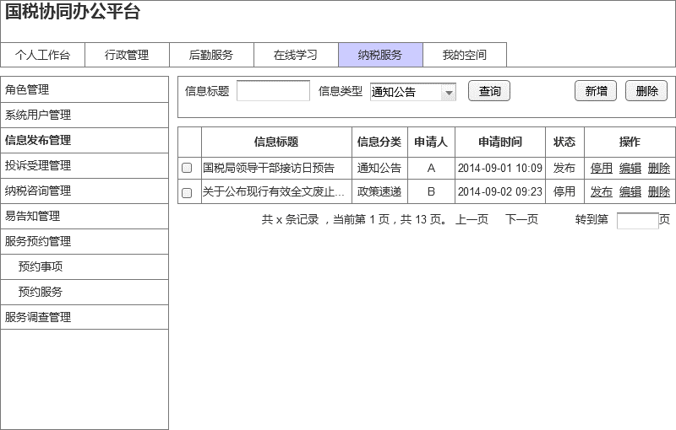

图 6 信息发布管理原型界面

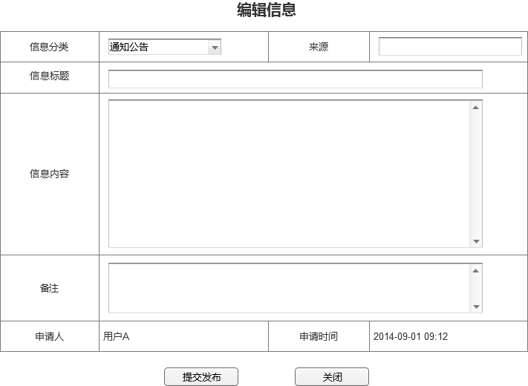

图 7 编辑信息原型界面

### 功能说明

**信息发布管理**：根据信息标题、信息类型进行信息查询；可以在页面中点击“新增”发布信息，点击“删除”进行批量删除信息。列表数据包括信息标题、信息分类、申请人、申请时间、状态、操作；其中操作栏的内容为停用/发布、编辑、删除。当信息的状态为停用时，在操作栏显示发布、编辑、删除，当信息的状态为启用时，操作栏显示停用、编辑、删除。

**编辑信息**：填写内容包括信息分类（通知公告、政策速递、纳税指导）、来源、信息标题、信息内容（需要编辑多种格式内容）、备注、申请人、申请时间。

## 投诉受理

### 界面描述

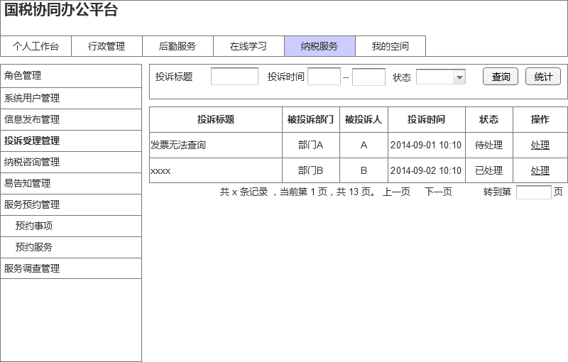

图 8 投诉受理管理原型界面

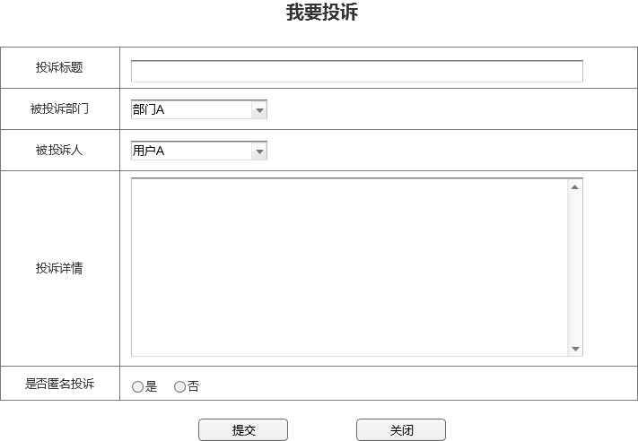

图 9 我要投诉

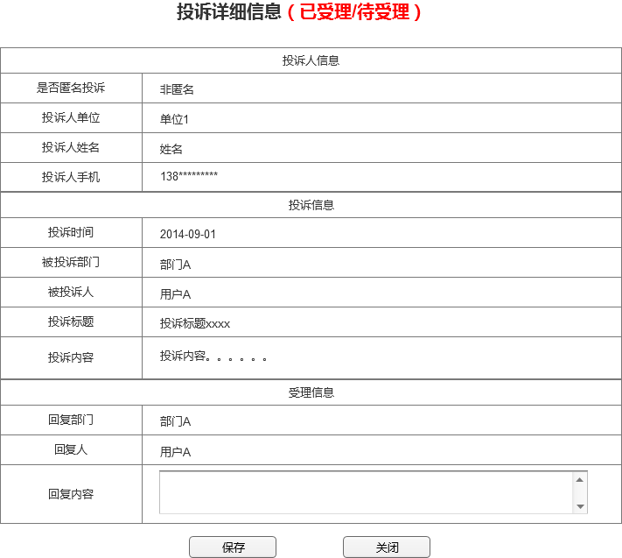

图 10 投诉详细信息

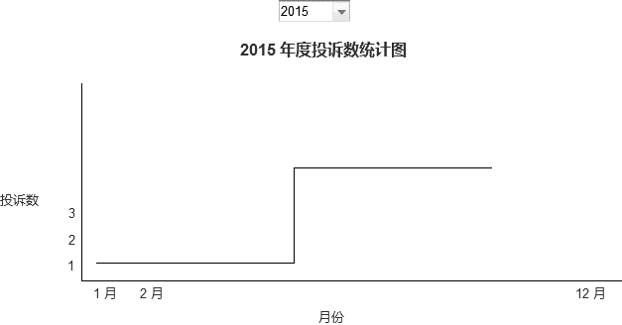

图 11 年度投诉数统计图

### 功能说明

**投诉受理管理**：查询用户提交的投诉信息，可以根据投诉部门（部门A/B）、投诉时间段、状态进行查询。在列表信息中展示投诉标题、被投诉部门、被投诉人、投诉时间、状态（待受理、已受理、已失效）、操作；其中操作栏内内容为“处理”，点击“处理”则在打开的查询页面中查看具体的投诉信息并且可以多次回复投诉信息；一旦回复则说明已受理该投诉。

**我要投诉**：在“工作主页”中点击“我要投诉”进入页面，添加内容包括：投诉标题、被投诉部门（部门A/B）、被投诉人、投诉详情、是否匿名投诉。

**投诉详细信息**：在本页面中首先要明显地展示出当前投诉是否已经受理；然后再显示投诉人信息、被投诉信息、受理信息（历史受理信息）三部分内容，并且在页面中可以无限次的对本次受理进行回复。投诉人信息包括：是否匿名投诉、投诉人单位、投诉人姓名、投诉人手机，如果是匿名投诉，则不显示投诉人单位、姓名并对手机号中间4位号码使用*号代替。被投诉信息包括：投诉时间、被投诉部门、被投诉人、投诉标题、投诉内容。受理信息：如果有多次回复则将多次的回复信息显示，显示内容包括回复时间、回复部门、回复人、受理回复内容；可以再次回复。

**自动投诉受理**：在每个月月底最后一天对本月之前的投诉进行自动处理；将投诉信息的状态改为 已失效。在后台管理中不能对该类型投诉进行回复。

**统计**：根据年度将相应年度的每个月的投诉数进行统计，并以图表的形式展示在页面中；在页面中可以选择查看当前年度及其前4年的投诉数。在页面中可以选择不同的年度，然后页面展示该年度的曲线统计图。

## 纳税咨询

### 界面描述

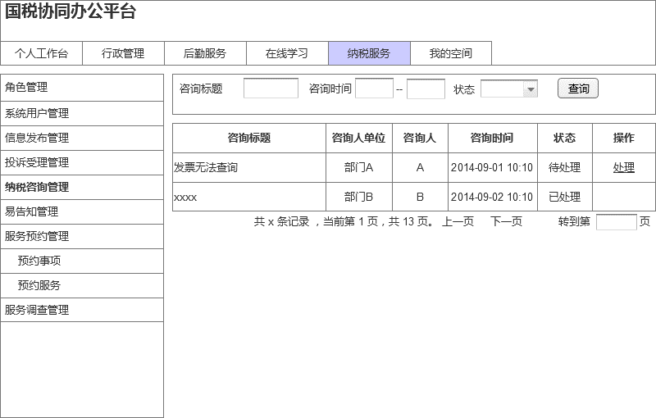

图 12 纳税咨询管理原型界面

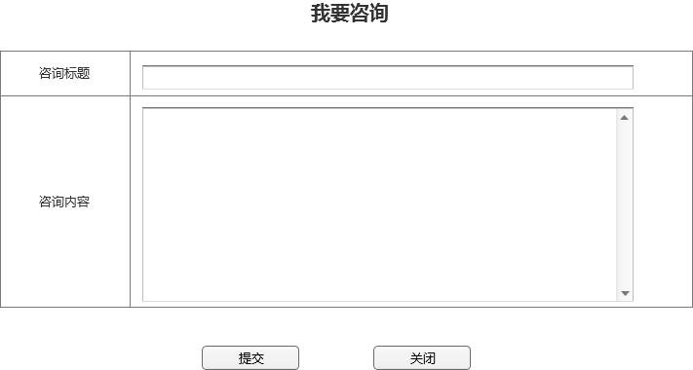

图 13 我要咨询

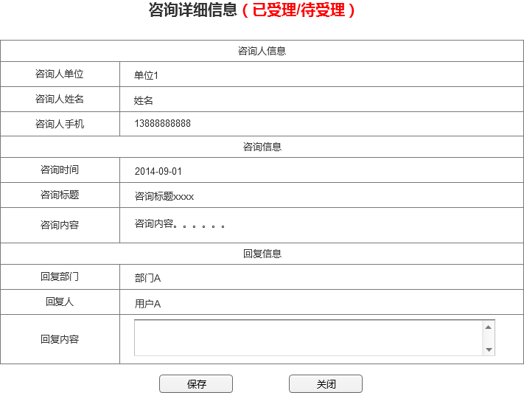

图 14 纳税咨询详细信息

### 功能说明

**纳税咨询管理**：根据咨询标题、咨询时间段、状态（待处理、已处理、不处理）进行查询用户询问的咨询记录。在列表中展示咨询标题、咨询人单位、咨询人、手机号、咨询时间、状态、操作；其中操作栏内容为空或者处理，点击“处理”可以对咨询信息进行查看并一次性回复。

**我要咨询**：在“个人工作台”中点击“我要咨询”进入页面，添加内容包括：咨询标题、咨询内容。

**咨询详细信息**：在信息页面中明显地标识出处理状态；展示的内容包括咨询人信息、咨询内容、回复信息三块内容。咨询人信息包括：咨询人单位、姓名、手机号。咨询内容包括：咨询时间、咨询标题、咨询内容。回复信息包括：回复时间、回复部门、回复人、受理回复内容。

## 易告知

### 界面描述

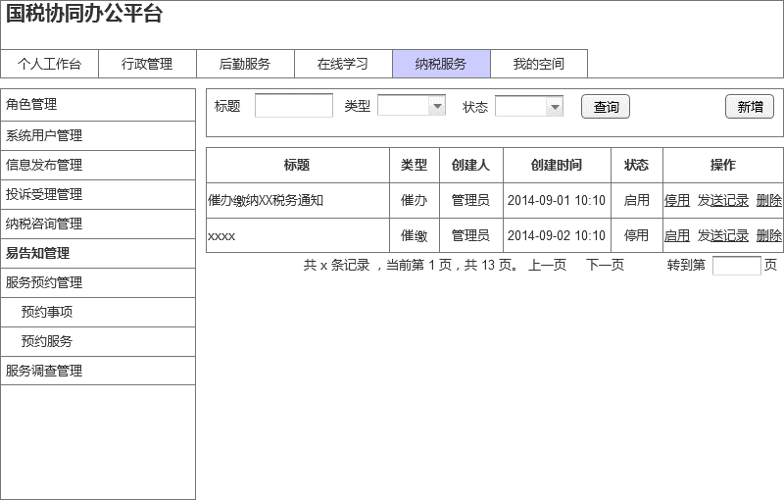

图 15 易告知管理原型界面

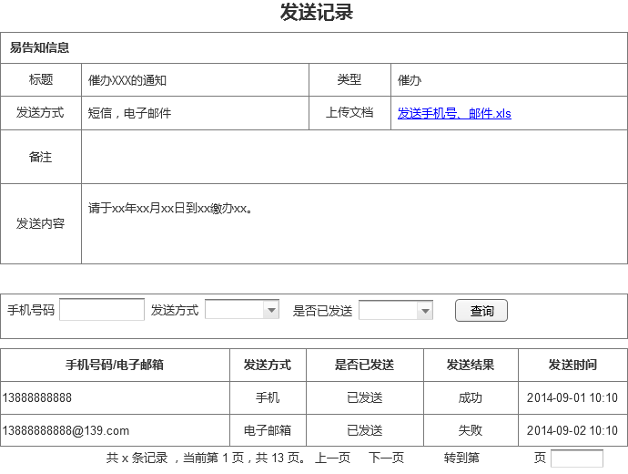

图 16 发送记录

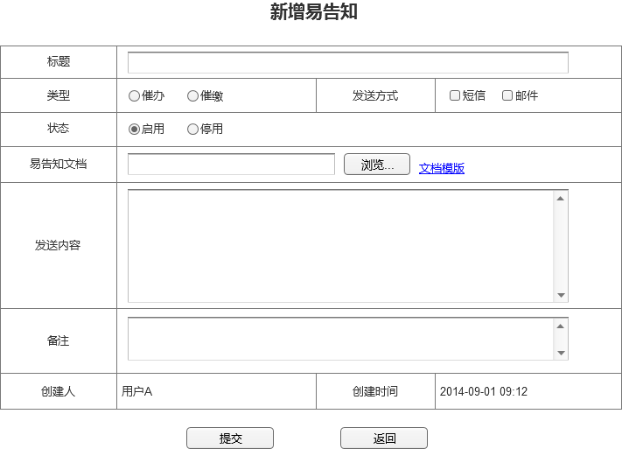

图 17 新增易告知

### 功能说明

**易告知管理**：将有需要发送信息的用户手机号列表excel上传；然后创建易告知记录，根据excel表中的手机号为每个手机号对应的用户发送易告知信息。在列表页面中标题、类型（催办、催缴）、状态（启用、停用）为条件进行搜索。在页面中点击“新增”可以新增一个催办或催缴的记录信息。列表显示的内容包括：标题、类型、状态、创建人、创建时间、操作；其中操作包括“发送记录”、“停用/启用”和“删除”，点击“发送记录”查看具体的每条发送记录（包括对应的短信和邮件发送的2条记录）；当任务状态为“启用”则在操作栏显示“停用”并点击可以终止本次发送任务中未完成的发送记录，当任务状态为“停用”则操作栏显示“启用”，点击后将开始对本次任务中的待发送记录进行发送。删除则只能删除没有发送记录的易告知。

**发送记录**：页面主要显示本次任务中易告知的标题、发送内容、类型备注等信息和所有要发送的记录，可以根据手机号码、是否已发送、发送方式进行条件搜索；记录内容包括：手机号码、是否已发送、发送结果、发送方式（短信、邮件）、发送时间。

**新增易告知**：标题、类型（催报、催缴）、发送方式（短信、邮件）、文件上传（包括手机号的excel文件）、发送内容、状态、备注、创建人、创建时间；可以对信息先保存或者直接开始任务，当状态为停用时不发送记录，当状态为启用时则可按照excel中的方式进行发送。上传的excel文档模版为：第一行为：手机号，电子邮箱，从第二行开始为具体的手机号和电子邮箱。

## 服务预约

### 预约事项

#### 界面描述

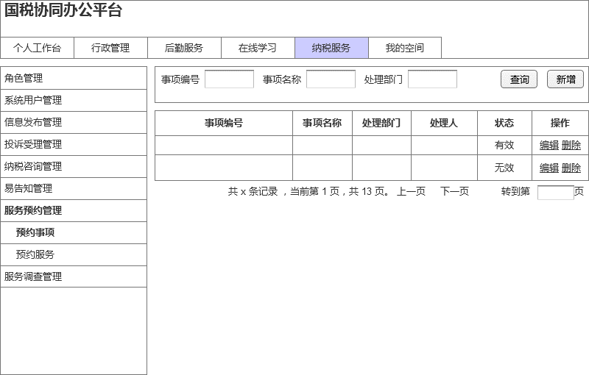

图 18 预约事项

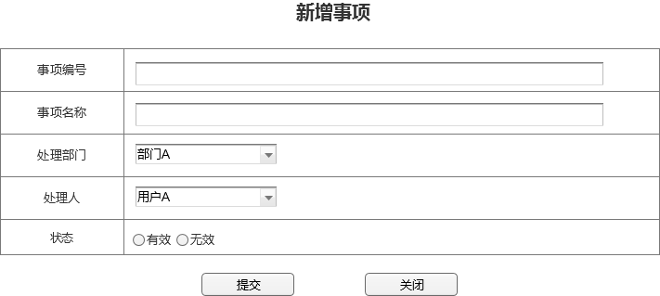

图 19 新增事项

#### 功能说明

**预约事项**：管理可以被预约的服务事项；在页面中可根据事项名称、处理部门进行搜索；点击“新建”可以新建一个预约事项。页面列表展示内容包括：事项编号、事项名称、处理部门、处理人、操作；其中操作包括修改、删除对应的事项。

**编辑预约事项**：可编辑事项编号、事项名称、处理部门、处理人、状态。

### 预约服务

#### 界面描述

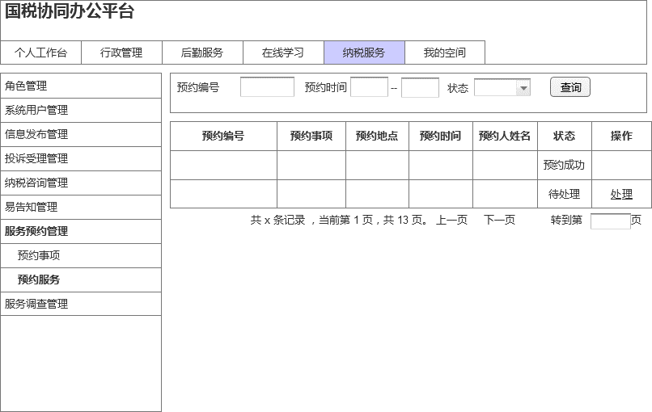

图 20 预约管理

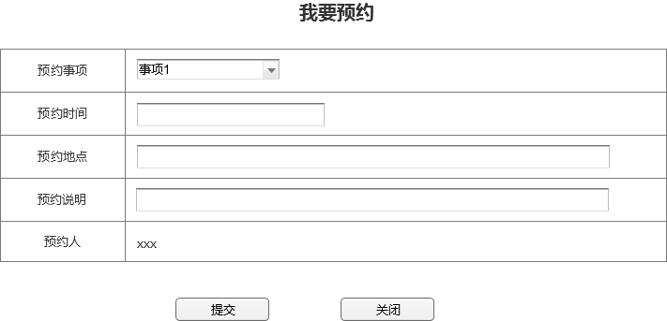

图 21 我要预约

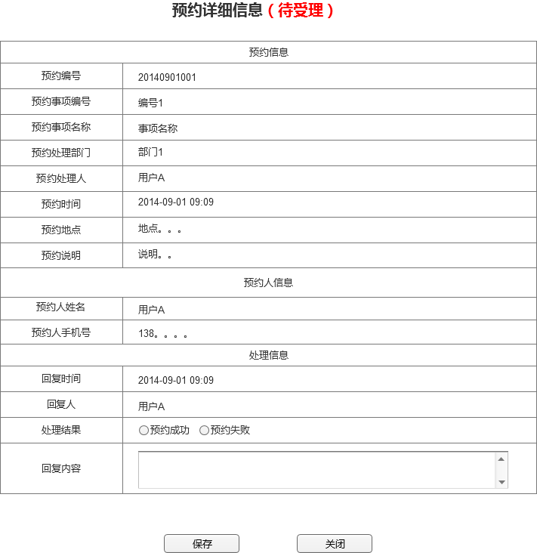

图 22 处理预约

#### 功能说明

**服务预约管理**：管理用户在客户端中提交的预约服务（不同的处理人查看各自可处理的预约）；可根据预约事项名称、预约时间段、状态（预约成功、待处理、预约失败）进行搜索。列表展示内容包括预约编号、预约事项、预约地点、预约时间、预约人姓名、状态、操作；操作栏内容为空或者处理，点击“处理”可以对该预约进行状态的改变和添加回复内容。

**我要预约**：在“个人工作台”中点击“我要预约”进入页面，添加内容包括：选择预约事项、预约地点、预约时间、预约详情。

**预约详细信息**：在页面中明显地标识出预约的处理状态；并展示预约信息、预约人信息、回复信息。预约信息包括：预约编号、预约事项编号、预约事项名称、预约处理部门、预约处理人、预约时间、预约地点、预约说明。预约人信息包括预约人姓名、预约人手机号。回复信息包括：回复结果（预约成功、预约失败）、回复内容。

## 服务调查

### 界面描述

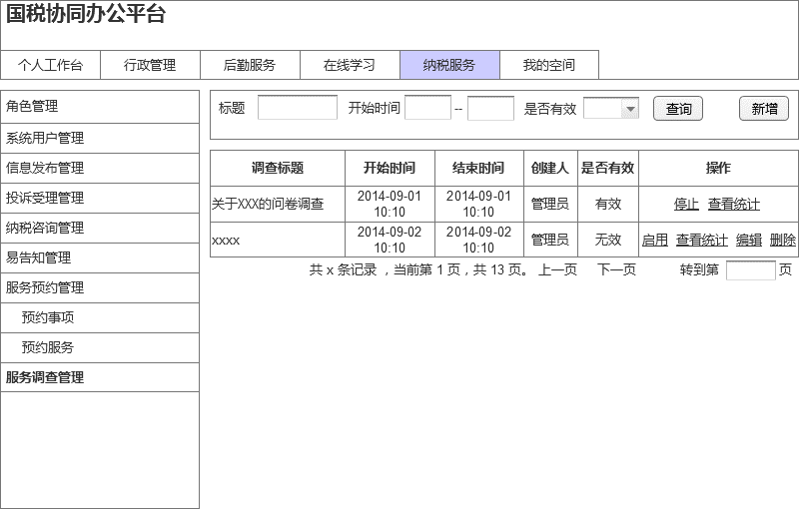

图 23 服务调查管理原型界面

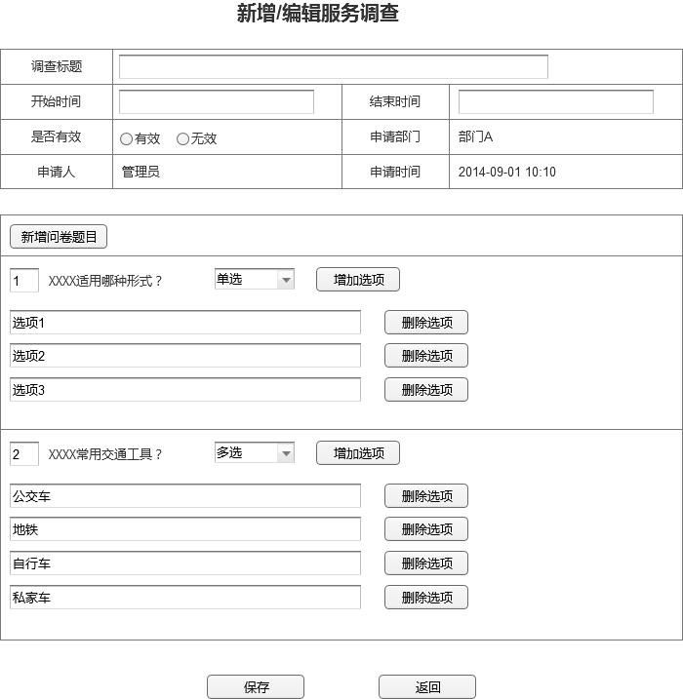

图 24 新增/编辑服务调查

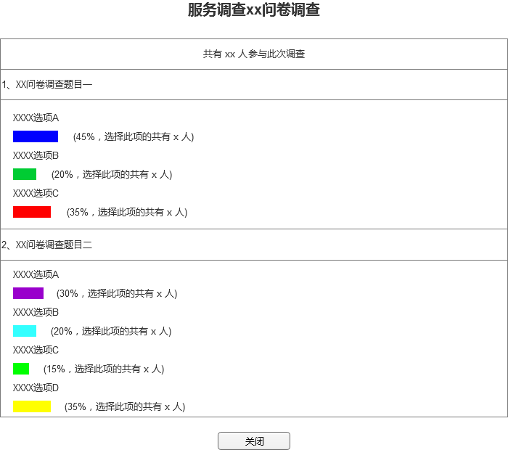

图 25 查看服务调查问卷统计

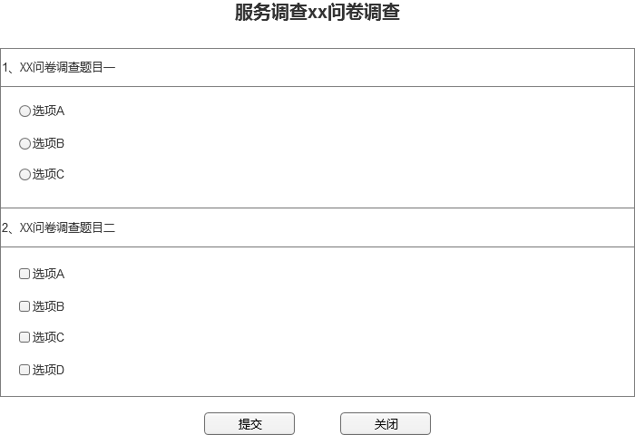

图 26 填写服务调查问卷

### 功能说明

**服务调查管理**：管理系统设置的调查问卷、查看问卷的统计结果。列表页面中可根据调查标题、开始时间、结束时间、是否有效进行条件搜索。点击“新增”将通过办公系统的审批流程进行逐级审批，审批通过则可以发布问卷给系统用户进行填写文件，然后系统再对问卷的调查结果进行分析。列表展示内容包括调查标题、开始时间、结束时间、是否有效、创建人、操作（查看统计、停止/启用、编辑、删除）。停止/启用：可以对问卷的状态进行异步修改，点击“停止”后问卷状态修改为“无效”，此时用户不能查询并填写问卷；点击“启用”后问卷状态修改为“有效”，此时用户可以查询并填写问卷。编辑和删除只能对“无效”的问卷进行。

**新建服务调查**：新建调查问卷，主要内容包括调查标题、开始时间、结束时间、是否有效、申请部门、申请时间、申请人、问卷题目（单选、多选）。问卷题目数量不限，题型可包括单选、多选，每道题的选项最多10个。

**调查问卷**：在用户在工作台中的“服务调查”列表中选择对应的问卷；填写问卷时必须将问卷做完才能提交问卷；一次问卷不能重复填写。当打开已经填写并提交过的问卷时，此时显示该用户曾填写的内容但不能编辑和提交。

**查看统计**：此功能供管理员查看问卷的调查情况；在这个页面中将展示问卷中每道题的每个选项选择的人数并用百分比图形显示。